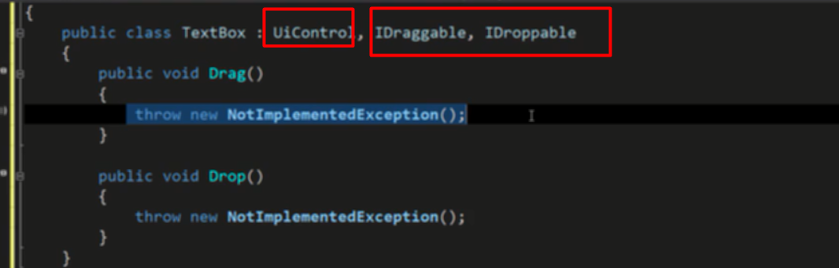

Cái đầu là class, chỉ inherit từ 1 class

2 cái sau là interface (tiền tố I), interface chả liên quan gì đến inheritance